»ZDRAV ŽIVLJENSKI SLOG
2016-2017«

KAJ?
• dodatne ure športa, aktivno preživljanje prostega časa,
• predstavitev urbanih športov (air soft, rolanje),
• korektivne vaje, teoretične vsebine o zdravem načinu življenja,
• sobotne in počitniške aktivnosti: pohodi, kolesarjenje, plavanje,

KDO?
• vsi prijavljeni učenci od 1. do 8. razreda

KDAJ?
• po rednem delu pouka (od 12. do 16. ure)
• sobotne in počitniške aktivnosti
Točen urnik bo objavljen naknadno.

Vadba je za učence brezplačna.

Več informacij o programu lahko najdete na spletni strani http://www.osmalecnik.si/zdrav-zivljenski-slog/

Izpolnjene in podpisane prijavnice učenci oddajo razrednikom.

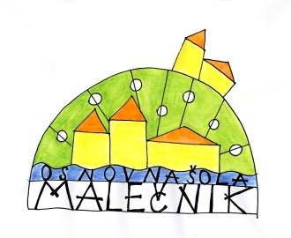

PRIJAVNICA
»ZDRAV ŽIVLJENJSKI SLOG 2016-2017«
Program poteka od marca 2016 do avgusta 2017

PODATKI O OTROKU:

Ime in priimek: _________________________________________________

Razred: ___________________

PODATKI O STARŠIH OZ. SKRBNIKIH:

Ime in priimek: _______________________________________________

Tel.:____________________________________

E-mail naslov: _____________________________

Podpis:__ __________________

